**Anlage 2**

|  |  |  |  |
| --- | --- | --- | --- |
| **Gefahrstoffverzeichnis** gemäß „Richtlinie zur Sicherheit im Unterricht“  (I-3.2.3 Gefahrstoffverzeichnis)  (z. B. Chemie, Biologie, Physik, Kunst, Werken, Hauswirtschaft) | | | |
| Bezeichnung des Gefahrstoffes / der Gefahrstoffzubereitung | Einstufung  Gefahrensymbol  H- und P-Sätze | Mengenhinweise | Arbeitsbereich |
|  |  |  |  |
|  |  |  |  |
|  |  |  |  |

**Hinweis 1:**

Gefahrstoffe sind Chemikalien (Stoffe und Zubereitungen), die mit einem Gefahrensymbol gekennzeichnet sind bzw. gefährliche Stoffe freisetzen können.

vgl. § 3 GefStoffV

**Hinweis 2:**

Gefahrstoffe können auch Farben, Kleber, Verdünnungen, Reinigungs- und Desinfektionsmittel, Lötzinn, Glasuren sein.

**Hinweis 3:**

Für die Einstufung der Gefahrstoffe die GefStoffV beachten.

Hinweis zur Nutzung von DEGINTU:

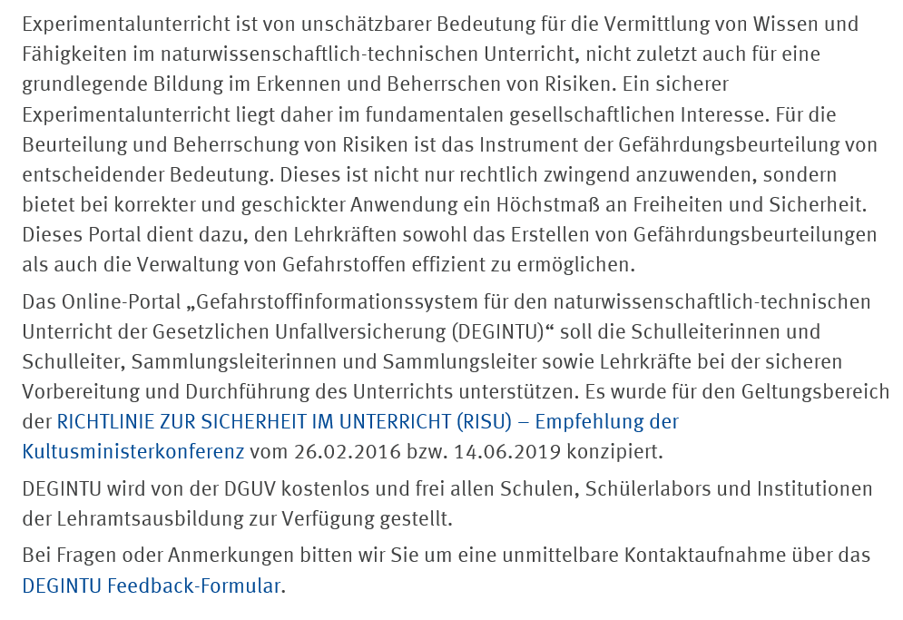 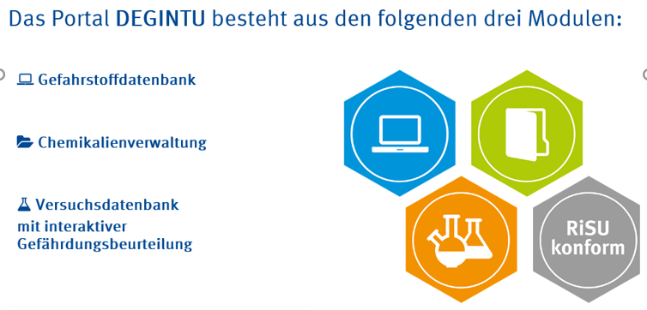

Quelle: https://degintu.dguv.de/login

|  |  |  |  |
| --- | --- | --- | --- |
| **Gefahrstoffverzeichnis** gemäß „Richtlinie zur Sicherheit im Unterricht“  (I-3.2.3 Gefahrstoffverzeichnis)  (z. B. Chemie, Biologie, Physik, Kunst, Werken, Hauswirtschaft) | | | |
| Bezeichnung des Gefahrstoffes / der Gefahrstoffzubereitung | Einstufung  Gefahrensymbol  H- und P-Sätze | Mengenhinweise | Arbeitsbereich |
| Bezeichnung | H- und P-Sätze | Menge | Bereich |
| Bezeichnung | H- und P-Sätze | Menge | Bereich |
| Bezeichnung | H- und P-Sätze | Menge | Bereich |
| Bezeichnung | H- und P-Sätze | Menge | Bereich |
| Bezeichnung | H- und P-Sätze | Menge | Bereich |
| Bezeichnung | H- und P-Sätze | Menge | Bereich |
| Bezeichnung | H- und P-Sätze | Menge | Bereich |
| Bezeichnung | H- und P-Sätze | Menge | Bereich |
| Bezeichnung | H- und P-Sätze | Menge | Bereich |
| Bezeichnung | H- und P-Sätze | Menge | Bereich |
| Bezeichnung | H- und P-Sätze | Menge | Bereich |
| Bezeichnung | H- und P-Sätze | Menge | Bereich |
| Bezeichnung | H- und P-Sätze | Menge | Bereich |
| Bezeichnung | H- und P-Sätze | Menge | Bereich |
| Bezeichnung | H- und P-Sätze | Menge | Bereich |
| Bezeichnung | H- und P-Sätze | Menge | Bereich |
| Bezeichnung | H- und P-Sätze | Menge | Bereich |
| Bezeichnung | H- und P-Sätze | Menge | Bereich |
| Bezeichnung | H- und P-Sätze | Menge | Bereich |
| Bezeichnung | H- und P-Sätze | Menge | Bereich |
| Bezeichnung | H- und P-Sätze | Menge | Bereich |
| Bezeichnung | H- und P-Sätze | Menge | Bereich |
| Bezeichnung | H- und P-Sätze | Menge | Bereich |
| Bezeichnung | H- und P-Sätze | Menge | Bereich |
| Bezeichnung | H- und P-Sätze | Menge | Bereich |
| Bezeichnung | H- und P-Sätze | Menge | Bereich |
| Bezeichnung | H- und P-Sätze | Menge | Bereich |
| Bezeichnung | H- und P-Sätze | Menge | Bereich |
| Bezeichnung | H- und P-Sätze | Menge | Bereich |
| Bezeichnung | H- und P-Sätze | Menge | Bereich |
| Bezeichnung | H- und P-Sätze | Menge | Bereich |
| Bezeichnung | H- und P-Sätze | Menge | Bereich |
| Bezeichnung | H- und P-Sätze | Menge | Bereich |
| Bezeichnung | H- und P-Sätze | Menge | Bereich |
| Bezeichnung | H- und P-Sätze | Menge | Bereich |
| Bezeichnung | H- und P-Sätze | Menge | Bereich |
| Bezeichnung | H- und P-Sätze | Menge | Bereich |
| Bezeichnung | H- und P-Sätze | Menge | Bereich |
| Bezeichnung | H- und P-Sätze | Menge | Bereich |
| Bezeichnung | H- und P-Sätze | Menge | Bereich |
| Bezeichnung | H- und P-Sätze | Menge | Bereich |
| Bezeichnung | H- und P-Sätze | Menge | Bereich |
| Bezeichnung | H- und P-Sätze | Menge | Bereich |
| Bezeichnung | H- und P-Sätze | Menge | Bereich |
| Bezeichnung | H- und P-Sätze | Menge | Bereich |
| Bezeichnung | H- und P-Sätze | Menge | Bereich |
| Bezeichnung | H- und P-Sätze | Menge | Bereich |
| Bezeichnung | H- und P-Sätze | Menge | Bereich |
| Bezeichnung | H- und P-Sätze | Menge | Bereich |
| Bezeichnung | H- und P-Sätze | Menge | Bereich |
| Bezeichnung | H- und P-Sätze | Menge | Bereich |
| Bezeichnung | H- und P-Sätze | Menge | Bereich |
| Bezeichnung | H- und P-Sätze | Menge | Bereich |
| Bezeichnung | H- und P-Sätze | Menge | Bereich |
| Bezeichnung | H- und P-Sätze | Menge | Bereich |
| Bezeichnung | H- und P-Sätze | Menge | Bereich |
| Bezeichnung | H- und P-Sätze | Menge | Bereich |
| Bezeichnung | H- und P-Sätze | Menge | Bereich |
| Bezeichnung | H- und P-Sätze | Menge | Bereich |
| Bezeichnung | H- und P-Sätze | Menge | Bereich |
| Bezeichnung | H- und P-Sätze | Menge | Bereich |
| Bezeichnung | H- und P-Sätze | Menge | Bereich |
| Bezeichnung | H- und P-Sätze | Menge | Bereich |
| Bezeichnung | H- und P-Sätze | Menge | Bereich |
| Bezeichnung | H- und P-Sätze | Menge | Bereich |
| Bezeichnung | H- und P-Sätze | Menge | Bereich |
| Bezeichnung | H- und P-Sätze | Menge | Bereich |
| Bezeichnung | H- und P-Sätze | Menge | Bereich |
| Bezeichnung | H- und P-Sätze | Menge | Bereich |